Министерство науки и высшего образования Российской Федерации

Пензенский государственный университет

Кафедра «Вычислительная техника»

**ОТЧЕТ**

по лабораторной работе №3

по дисциплине «Методы моделирования»

на тему «Изучение блоков перенаправления транзакций»

Выполнил:

Студент группы 22ВВП1

Демин М. С.

Принял:

# Зинкин С. А.

Федюнин Р. Н.

Пенза 2024

**Цель работы**

Изучение блоков перенаправления транзакций.

**Ход выполнения работы**

1. Рассмотрели применение блоков ENTER, LEAVE и TRANSFER для моделирования очередей ограниченной ёмкости. Пусть дан пример системы с одноканальным устройством обслуживания, аналогичной системе на рис. 1. Однако теперь пусть накопитель H 1 будет иметь ограниченную ёмкость в 5 заявки. Данную модель можно описать при помощи следующей программы:

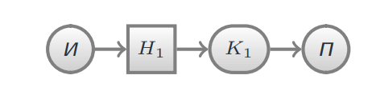

Рисунок 1.

* Описания

Seats STORAGE 2 ; Вместимость очереди

* Блоки модели

* Входящие заявки

GENERATE 4,2 ; Создание транзакций

TRANSFER BOTH,,Lost ; Уход, если очередь занята

*Канал обслуживания с очередью

ENTER Seats ; Вход в накопитель

SEIZE Barber ; Захват канала

LEAVE Seats ; Выход из накопителя

ADVANCE 13,3 ; Задержка обслуживания

RELEASE Barber ; Освобождение канала

* Заявки, прошедшие/не прошедшие канал

TERMINATE

1 ; Уничтожение транзакций

Lost TERMINATE

1 ; Уничтожение транзакций

* Команды

START 100 ; Моделирование 100 транзакций

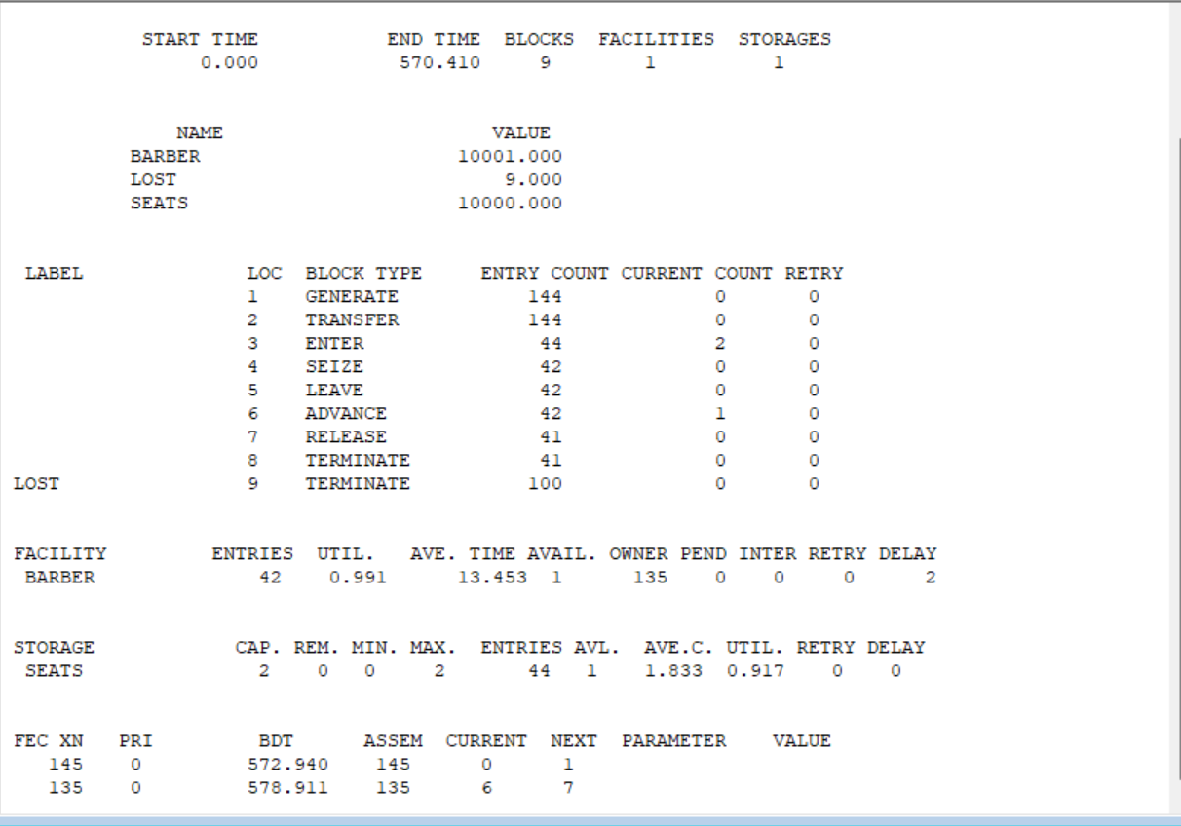

1. Рассмотрели пример перенаправления транзакций в первое из нескольких устройств.

GENERATE 15

TRANSFER ALL,First,Last,4

* I устройство

First SEIZE Facility1

ADVANCE 12,9

RELEASE Facility1

TRANSFER ,Finish

* II устройство

SEIZE Facility2

ADVANCE 48

RELEASE Facility2

TRANSFER ,Finish

* III устройство

Last SEIZE Facility3

ADVANCE 29

RELEASE Facility3

* Выход из системы

Finish TERMINATE 1

* Запуск модели

START 100

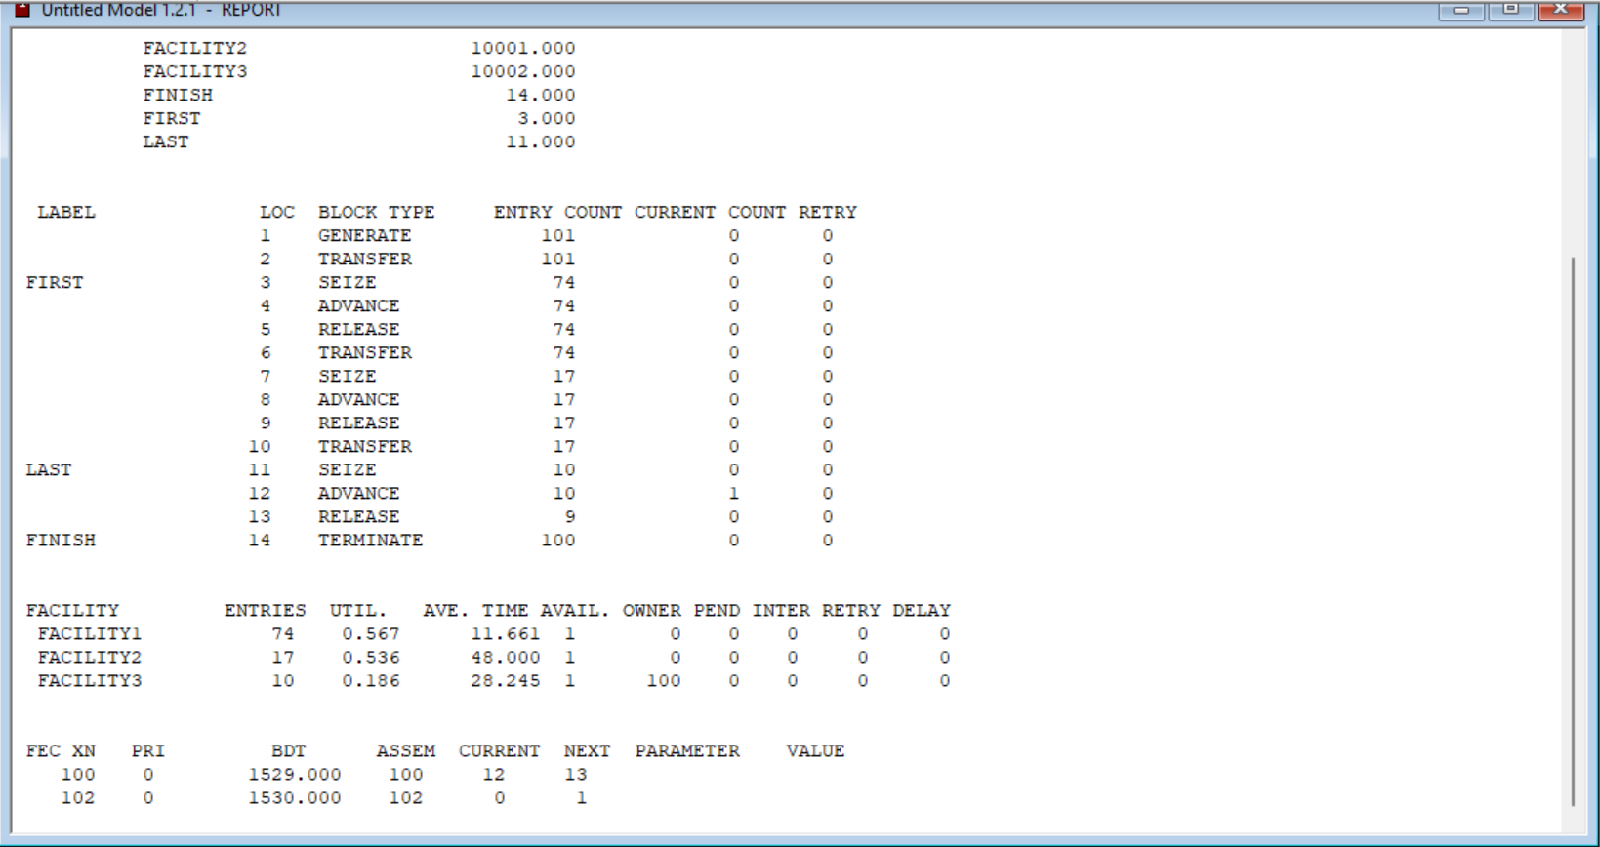

1. Рассмотрели пример перенаправления транзакций на случайное устройство.

GENERATE 5,,,100

* Перенаправление заявки

TRANSFER PICK,Pick1,PickN

Pick1 TRANSFER ,Place1

TRANSFER ,Place2

TRANSFER ,Place3

PickN TRANSFER ,Place4

* Устройство 1.1

Place1 SEIZE Facility11

ADVANCE 20

RELEASE Facility11

TRANSFER ,Finish

* Устройство 1.2

Place2 SEIZE Facility12

ADVANCE 20

RELEASE Facility12

TRANSFER ,Finish

* Устройство 1.3

Place3 SEIZE Facility13

ADVANCE 20

RELEASE Facility13

TRANSFER ,Finish

* Устройство 1.4

Place4 SEIZE Facility14

ADVANCE 20

RELEASE Facility14

* Выход из системы

Finish TERMINATE 1

* Запуск модели

START 100

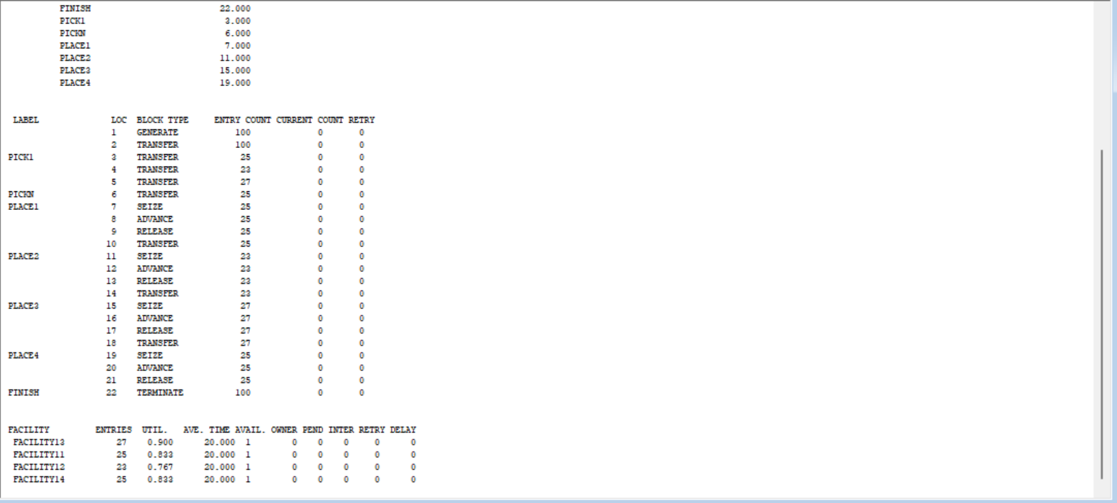

**Вывод**

В ходе выполнения лабораторной работы были изучены блоки перенаправления транзакций. Было рассмотрено применение блоков ENTER, LEAVE и TRANSFER для моделирования очередей ограниченной ёмкости, пример перенаправления транзакций в первое из нескольких устройств, пример перенаправления транзакций на случайное устройство.